YGM215层流风速传感器操作手册
- 安全与警告
1.1 任何情况下不规范的操作都可能引起人员及仪器的伤害，请遵守所有电器及设备的安全规范。
1.2 在维修﹑拆卸电器元件前请确认电源已经断开﹗
1.3 接通电源之前，请确认所有外接线正确，任何短路均可能造成传感器损坏。

- 产品概述
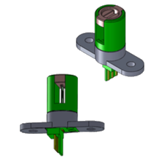
YGM215专为OEM客户精确测量微风速而设计，是层流控制和特殊通风应用的理想选择，主要应用于洁净工作台、生物安全柜、层流罩、称量室、移动式净化单元、制药企业隔离器系统等设备微风速的测量。
YGM215装备了YGM公司研发的风速薄膜敏感元件，其工作原理为热膜风速原理，即使在风速低至0.15m/s时仍能保持很好的精度，并对灰尘和污垢有一定的抗污染能力。
输出信号为0～5V。
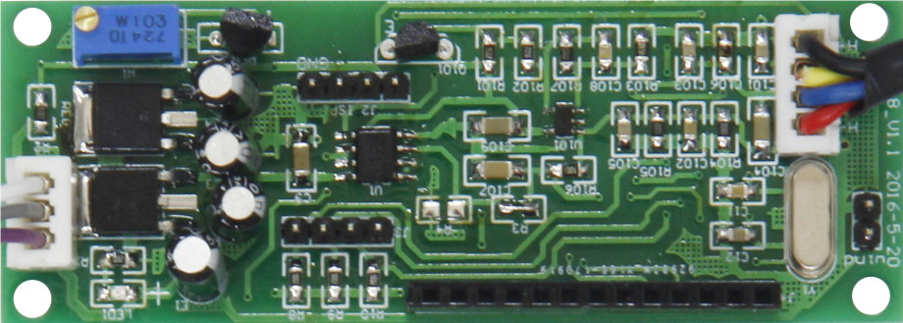
电路部分
- 主要技术指标
测量范围： 0～1m/s，0～2m/s
精 度： 0.15～1m/s ±（0.04m/s + 测量值的2%）
0.15～2m/s ±（0.04m/s + 测量值的2%）（20℃、1013hPa时）
信号输出： 0～5V（三线制），电气负载≥10kΩ
响应时间：T90≤5秒
供电电源： 12VDC
工作压力：小于1Bar
工作环境：温度-20℃～+50℃ ， 湿度0～85%RH
储存环境：温度-20℃～+60℃ ， 湿度0～85%RH


- 电路接线
二次仪表

24V+
GND
OUT
负载阻抗

24V+

GND

- 安装说明
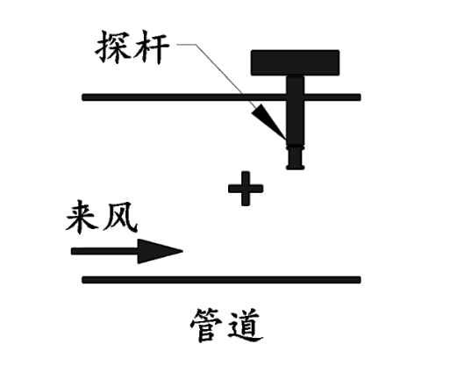
安装示意图
传感器的安装方向：探头进风口方向与风速的方向一致。

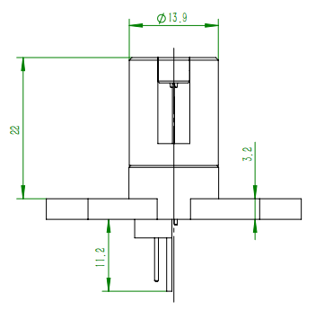
- 结构尺寸图（单位mm）
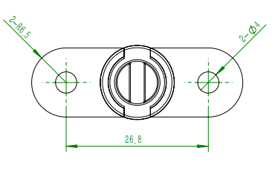

- 注意事项
7.1 暂存保管
当您所购变传感器不急于安装或需要搁置较长时间时，请妥为保存，不要放于以下场所：
★ 环境温度超过60℃；
★ 环境湿度很高；
★ 阳光直射；
★ 暖气旁边；
★ 环境振动且多尘；
★ 环境有水或可能被雨淋。
！在安装之前请尽可能将成套传感器一起存放保管，以免丢失或拿错。
7.2 开箱验货
当您收到所购传感器开箱验货前，请仔细查看包装物有无破损﹑撬拆﹑摔跌痕迹，如有可疑且造成内装物品损坏者，速通知本公司及承运人！开箱时请小心，不要划伤传感器或其他部件。
7.3 售后服务
当您在安装﹑调试及使用过程中遇到问题时请及时咨询本公司，特别是发现故障时，请尽可能将传感器的编号﹑型号﹑购入日期﹑故障现象描述清楚以便我们快速准确地为您提供支持。售后支持电话：18951760149。

声明：本公司将不断对产品进行革新，如有设计或规格上的变更，本公司保留不预先通知的权利。

版本说明：
版本号 | 更改说明 | 更改日期
V1.0 | 基本 | 2016.07.05
V2.0 | 更改格式 | 2019.07.29

